

Malgré une certaine créolisation de leur mode de vie, les Guadeloupéens d’origine indienne, ont réussi à conserver de nombreux éléments de leur patrimoine culturel. On peut même parler d'échange culturel entre les populations : le colombo d'origine tamoul, par exemple, est devenu le plat national de la Guadeloupe

**Recette pour 4 personnes**1,200 kg de poulet - 500g de pomme de terre à chair ferme - 500 g de riz –

3 branches de cives – 4 gousses d’ail - 25 g de graines à roussir (cumin, calichilon)

150 g de pâte à colombo (massalè), mélanges d’épices mixés à base de safran frais.

Une cuillérée à soupe d’huile - 2 citrons (ou du jus de tamarin- sel fin - girofle

**Préparation :**

Découper le poulet en morceaux

Bien laver avec de l’eau et du citron

Assaisonner avec du sel fin et du girofle

Laver les pommes de terre, les couper en quartier

Laver et éplucher les cives, les émincer finement

Hacher l’ail

**Mettre le colombo en cuisson :**

Dans un faitout ou une cocotte,

Mettre l’huile à chauffer (veiller à ce qu’elle ne devienne pas trop fumante)

Ajouter : les Cives, l’ail, les graines à roussir

Faire revenir jusqu’à obtenir une coloration brune

Ajouter les morceaux de poulet

Recouvrir

Laisser mijoter pendant 10 minutes

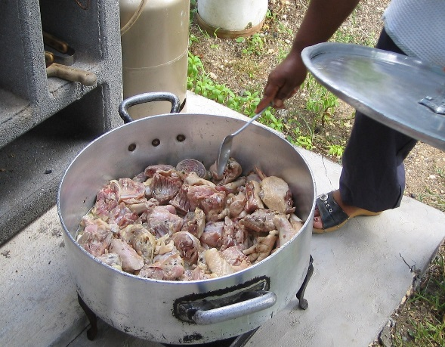Ensuite, délayer la pâte à colombo dans un peu d’eau

Incorporer au poulet

Recouvrir

**A mi-cuisson du poulet :**

Ajouter les pommes de terre,

Recouvrir, Laisser cuire

Vérifier l’assaisonnement

**Au terme de la cuisson :**

Ajouter le jus de citron ou le jus de tamarin

**Au repas :**

Accompagner selon les goûts : citron et piment

Ce colombo peut-être accompagné de riz blanc à l’indienne ou de lotis à Poulis, ou de loti sec.